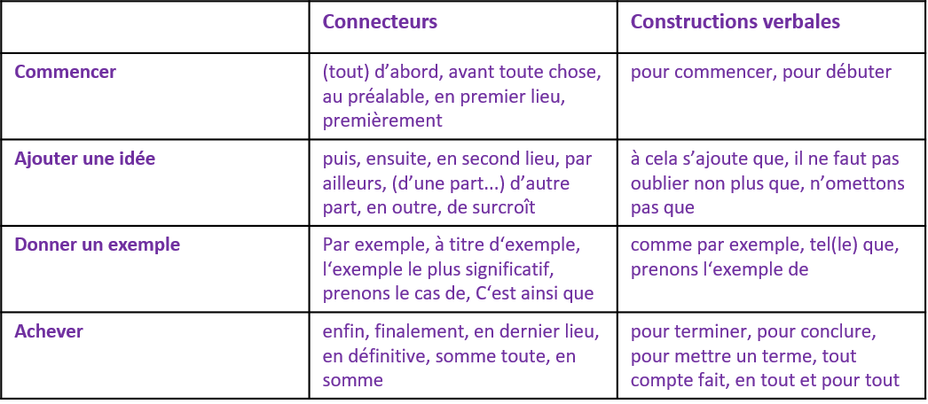

Ressources digitales utiles

* [Chef du personnel - La fiche métier sur Kelformation](https://www.kelformation.com/fiches-metiers/chef-du-personnel.php)
* [Quand prévention rime avec bien-être en entreprise et productivité | ameli.fr | Entreprise](https://www.ameli.fr/entreprise/sante-travail/prevention/performance-entreprise)
* …

Vocabulaire utile : organiser ses idées

Pistes de réflexion

* Quelle est votre situation ? Que faites-vous pour améliorer les conditions de travail ?
* Combien d’argent devez-vous investir pour créer des conditions de travail justes et équitables?
* …

Vous faites partie du groupe des *entrepreneuses et entrepreneurs*. Cherchez des informations supplémentaires sur Internet pour vous préparer à la discussion. Ci-dessous vous trouverez des pistes de réflexion.

Kostenloses Foto zum Thema: anlaufschleifen, ausfahrt, branding (pexels.com)